Работа со средствами массовой информации по теме безопасности на водоёмах в зимнем периоде.
28.12.2021
Работа со средствами массовой информации по теме безопасности на водоёмах в зимнем периоде.
Профилактический рейд спасателей ПСС "Строгино" по местам зимней рыбалки.
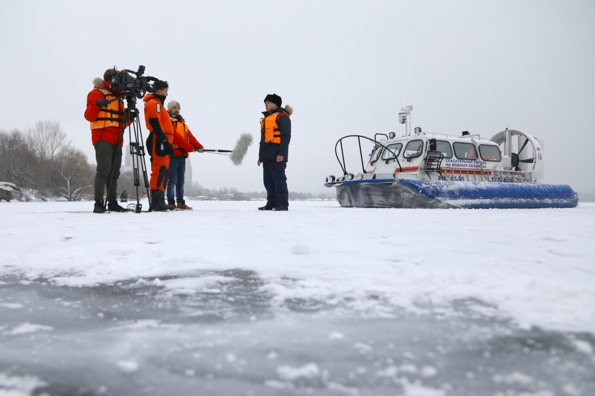

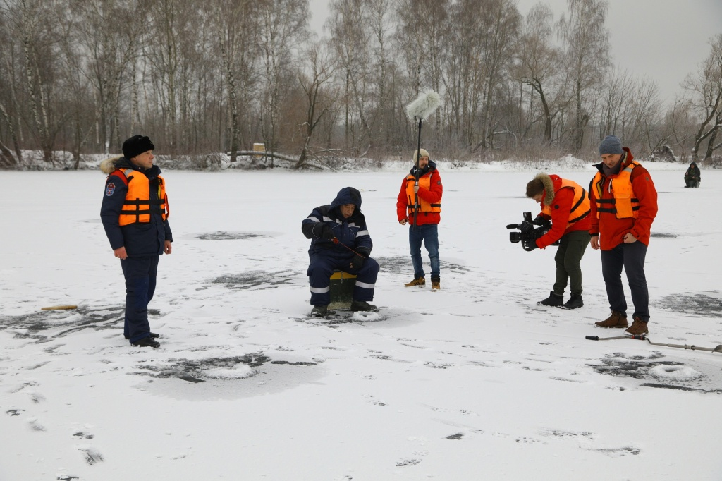

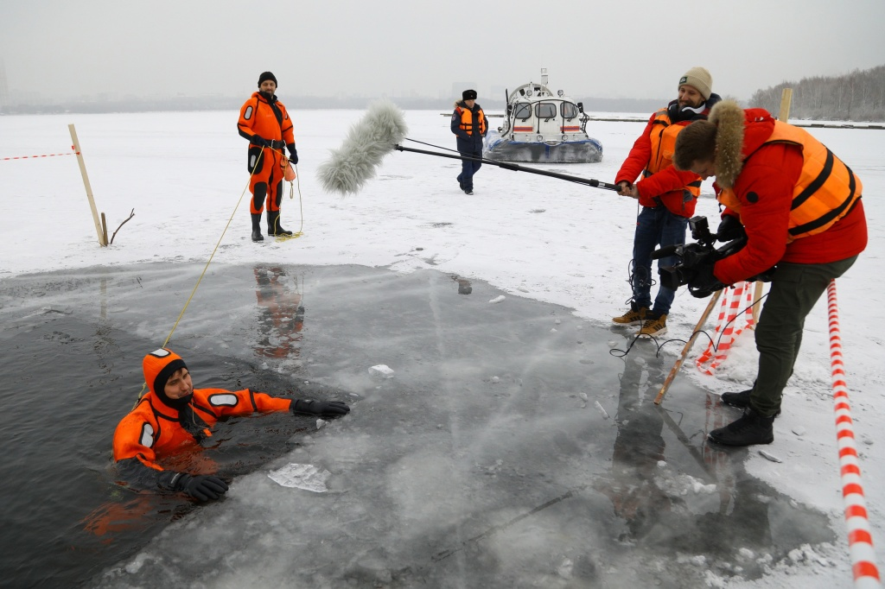

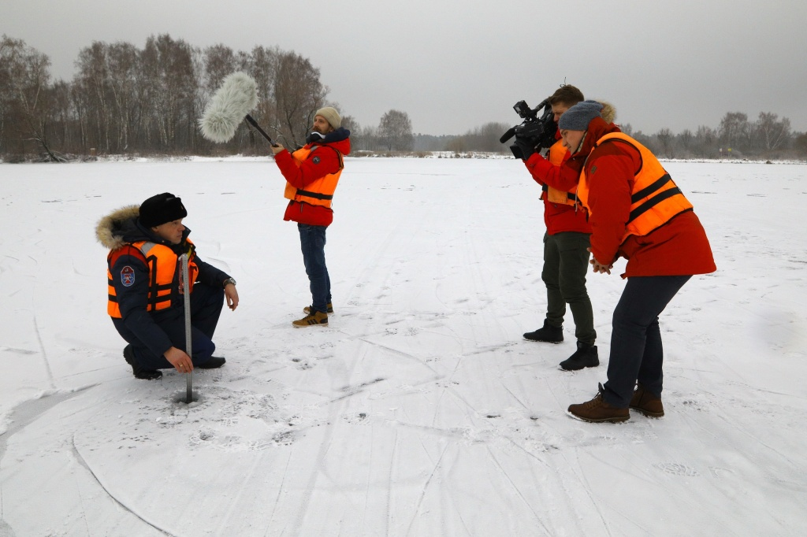
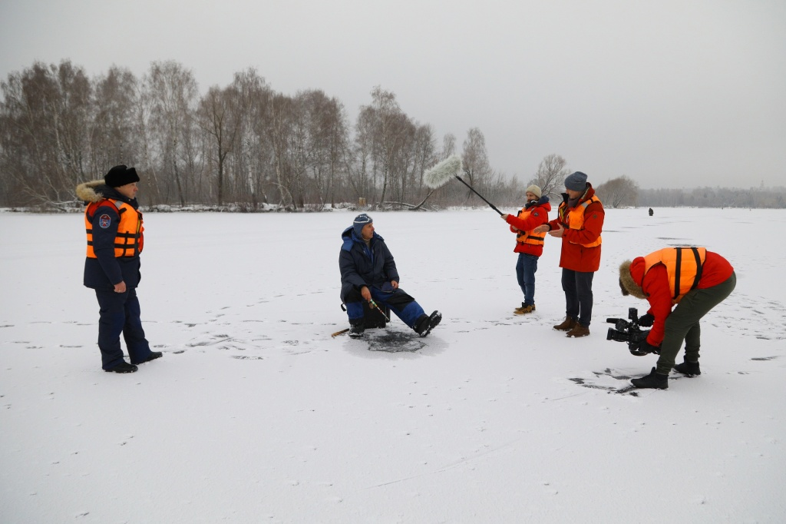

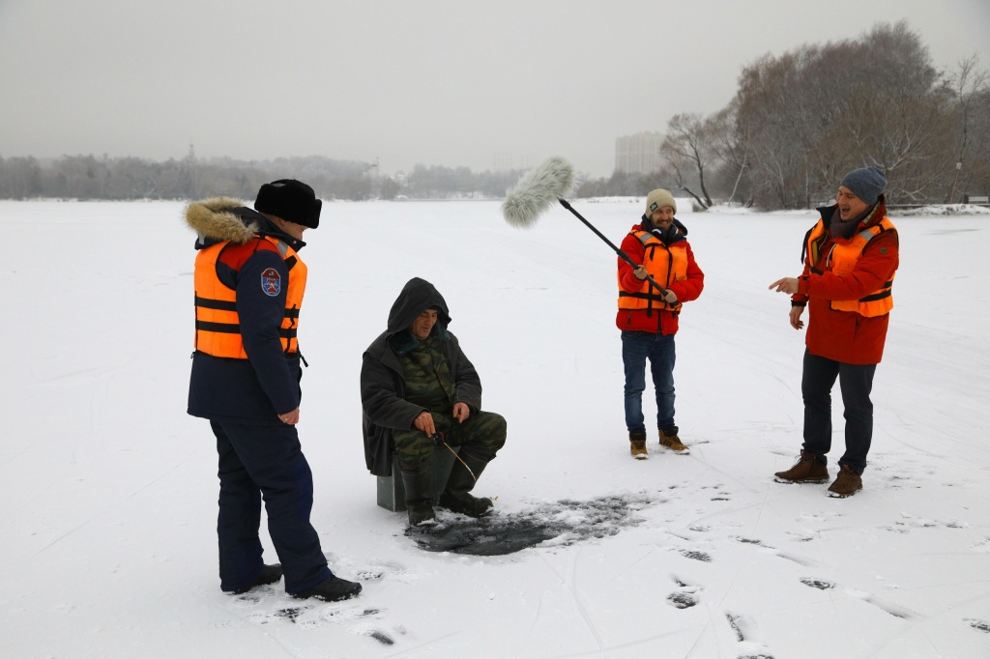

Адрес страницы: http://mgpss.mos.ru/presscenter/news/detail/10510258.html
ГКУ «Московская городская поисково-спасательная служба на водных объектах»

